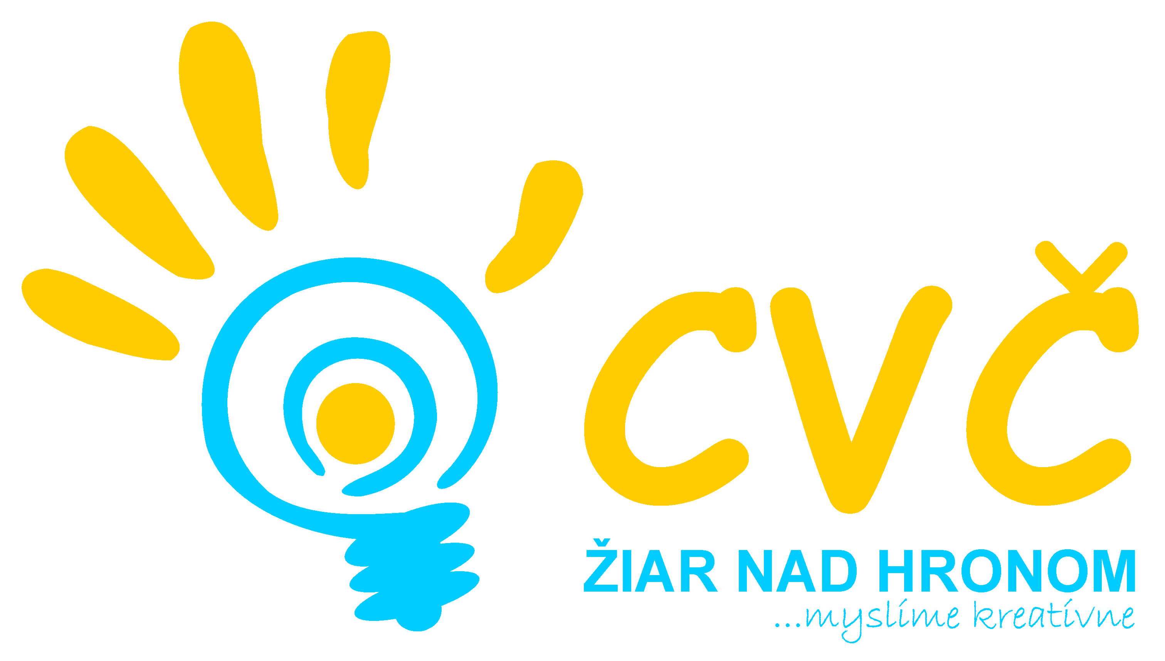
Program na mesiac December 2012
Oddelenia Centra voľného času v Žiari nad Hronom
Šport | Estetika | Prírodoveda  Veda a technika | Pedagogika
06.12.2012 o 08:00 hod.  OK Florbal  (školská postupová súťaž  vo florbale)  Miesto: Gymnázium M. Rúfusa, Ul. J. Kollára 2, Žiar nad Hronom  Účastníci: chlapci a dievčatá SŠ  11.12.2012 o 07:45 hod.  OK Volejbal  (školská postupová súťaž  vo volejbale)  Miesto: SOŠ, Ul. Jilemnického 1282, Žiar nad Hronom  Účastníci: dievčatá SŠ | 05.12.2012 od 15:00 hod.  Mikuláš v meste  (Pečenie oblátok, medovníkov a opekancov v tvorivej dielni)  Miesto: MsKC, Žiar nad Hronom  Účastníci: verejnosť  06.-07.12.2012 od 12:00 hod.  Pečenie opekancov, ľudové zvyky od adventu do Vianoc  (zachovanie ľudových tradícií a zvykov našich predkov)  Miesto: ZŠ a ŠKD v Žiar nad Hronom  Účastníci: deti ŠKD  10.-14.12.2012 od 13:00 hod.  Vianočné dielničky  (Výroba a ukážka vianočných ozdôb, oblátok, medovníkov a opekancov, čítanie vianočných príbehov)  Miesto: MsKC, Žiar nad Hronom  Účastníci: verejnosť  18.12.2012 o 12:30 hod.  Stará mama pečie na vianoce  (Príprava a pečenie slávnostnej vianočnej pletenky)  Miesto: ZŠ, Ul. M.R. Štefánika č. 17, Žiar nad Hronom  Účastníci: deti ŠKD | 04.12.2012 o 07:30 hod.  First lego league  (semifinálové kolo krajín V4 a Bulharska)  Miesto: MsKC, Žiar nad Hronom  Účastníci: družstvá ZŠ a SŠ  10.12.2012 o 07:45 hod.  Doláče, euráče, lováče, čo s Vami?  (interaktívna beseda zameraná na tému finančná gramotnosť)  Miesto: základné školy v meste Žiar nad Hronom  Účastníci: deti II. stupňa ZŠ  18.12.2012 o 12:00 hod.  Areál školy pre vtáčiky  (hodnotenie areálov školy odbornou komisiou)  Miesto: ZŠ v meste  Žiar nad Hronom  Účastníci: chlapci a dievčatá ZŠ  13.12.2012 od 14:30 hod.  Vianočná Disko Show  (vianočná tancovačka detí z krúžkov CVČ)  Miesto: CVČ, Ul. M.R. Štefánika č. 17, Žiar nad Hronom  Účastníci: detí z krúžkov v meste | 13.12.2012 o 08:00 hod.  OK olympiáda zo Slovenského jazyka a literatúry  (školská postupová súťaž v SJaL)  Miesto: CVČ, Ul. M.R. Štefánika č. 17, Žiar nad Hronom  Účastníci: chlapci a dievčatá ZŠ  14.12.2012 o 08:00 hod.  Vianočná guľa  (uzatvorenie súťaže a výstava súťažných prác)  Miesto: CVČ, Ul. M.R. Štefánika č. 17, Žiar nad Hronom  Účastníci: deti MŠ, ZŠ a ŠKD  20.12.2012 o 14:00 hod.  Hádankár  (vedomostný kvíz pre deti z ŠKD)  Miesto: CVČ, Ul. M.R. Štefánika č. 17, Žiar nad Hronom  Účastníci: deti ŠKD
 |  |  | Mládež
20.11.2012 o 14.00 hod.
Stretnutie mestského školského parlamentu
Miesto: CVČ, Ul. M.R. Štefánika č. 17, Žiar nad Hronom
Účastníci: žiaci ZŠ a OGY
(poverení členovia MŠP)

Pripravujeme
Chémia ako vedný odor Zguľujeme vysvedčenia Včeličky – atletika trochu inak Čo svetlo odhalí
OK Basketbal chlapci SŠ OK Basketbal dievčatá SŠ Plná výšivka v odevnej dekorácií RK Volejbal dievčatá SŠ

Pravidelná záujmová činnosť
Tenis  Florbal  Karate  Bedminton  Gymnastika  Halový futbal  Rekreačné plávanie | Práca s počítačom  Prežitie v prírode  Tanečná pre MŠ  Moderný tanec  Malý výtvarník  Brušné tance | Hronček  Digi foto  Keramika  Maškrtníček  Prežitie v prírode  Kynologický krúžok | Objavy predškoláka  Ľudový tanec MŠ  Športové hry MŠ  Otvorené mosty  Lukostreľba  Skauting

